STT | Nội dung  công việc | ĐVT | Số lượng | Mục đích/  Vị trí  sử dụng | Thông số kỹ thuật | Hình ảnh
1 | Cầu chì DC công suất lớn | Bộ | 8 | Dự phòng, sửa chữa cho inverter | - Hãng sản xuất: EATON  - Model: 170M6789  - Dòng định mức: 1100A  - Điện áp làm việc: 1250V AC  (Đã mượn nhà máy ĐMT Sao Mai 3 bộ để xử lý sự cố ngày 26-07-2025) | 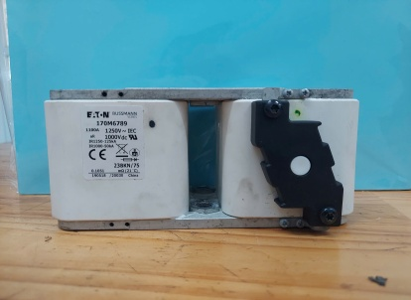
2 | Cầu chì công suất | Cái | 6 | Dự phòng, sửa chữa cho inverter | - Hãng sản xuất: Mersen  - Model: PC33UD69V100TF  - Dòng định mức: 1100A  - Điện áp định mức : 690V AC | 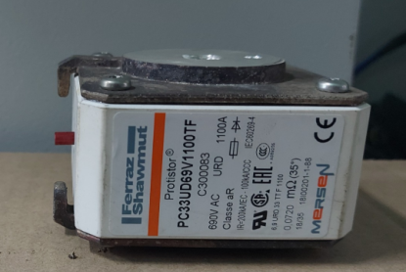
4 | Relay trung gian (bao gồm cả đế) | Bộ | 4 | Dự phòng thay thế trong inverter 2,55MW | Hãng: Omron  Model: MY4N-CR AC200/220  Đế: PYF14A-N  - 14 chân, có mạch CR, có đèn
5 | IGBT | Cái | 10 | Thay thế cho khối IGBT hỏng | Thương hiệu: Mitsubishi Electric  Xuất xứ: Japan  Model: CM400DY-34T 205G  I_{C}: 400A  V_{CES} : 1700  T_{vjmax}: 175ºC
6 | IGBT | Cái | 10 | Thay thế cho khối IGBT hỏng | Thương hiệu: Mitsubishi Electric  Xuất xứ: Japan  Model: CM600C1Y-24T 205G  I_{C}: 600A  V_{CES} : 1200  T_{vjmax}: 175ºC
7 | Cảm biến ngắt quá nhiệt | Cái | 10 | Dự phòng và thay thế trong khối IGBT hỏng | Thương hiệu: TOKIN  Model: TRS5-95 BLRVU  Nhiệt độ ngắt: 95±2.5ºC
8 | Cảm biến ngắt quá nhiệt | Cái | 5 | Dự phòng trong inverter | Thương hiệu: TOKIN  Model: TRS5-70 BLRVU  Nhiệt độ ngắt: 70±2.5ºC
9 | Keo tản nhiệt | Hủ | 1 | Bảo trì | Thương hiệu: Chemteco  Model: EL 6111  Hủ 1kg
10 | Găng tay 3M | Đôi | 30 | Bảo trì inverter | Thương hiệu: 3M  Mã sản phẩm: GT3M  Chất liệu: co giãn  Màu sắc: xám  Size: 15 bộ size S  15 bộ size L | 